ИСТОРИЯ 5 КЛАСС

Дата | Тема урока | Материал учебника
02.04.2020 | Война с Ганнибалом.  Рим – завоеватель Средиземноморья. | §42, 43

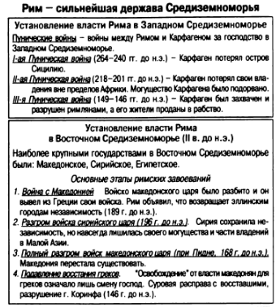
КОНСПЕКТ В ТЕТРАДЬ

ЭТО ИНТЕРЕСНО
Ганнибал (246 – 183 гг. до н.э.)
Известный карфагенский полководец, сын Гамилькара Барки. С детских лет Ганнибал готовился к войне с римлянами. Когда ему было 9 лет, его отец, отправляясь на войну в Испанию, подозвал к себе сына и спросил: «Хочешь ли ты поехать вместе со мной в Испанию?» Мальчик охотно согласился. Тогда отец подвёл сына к жертвеннику, где ещё дымилось убитое животное. «Протяни руку над жертвенником», - сказал Ганнибалу отец, - и клянись, что ты никогда не будешь другом римлян». – «Клянусь!» - сказал маленький Ганнибал. И всю свою жизнь он оставался верен этой детской клятве.
Но вместе с этими высокими достоинствами обладал он и ужасными пороками. Его жестокость доходила до бесчеловечности. Он не знал ни правды, ни добродетели, не боялся богов, не соблюдал клятвы, не уважал святынь. И ничто не могло быть препятствием для плана Ганнибала и выбора его стратегии. Именно он и стал предводителем нового наемного войска пунов во второй войне.
Он был одарённым военачальником и для своего времени образованным человеком. Римляне никогда не умели проникнуть в его планы, не знали, как он поступит. Ганнибал умел применять на войне искусные приёмы борьбы, совершенно неожиданные ловушки и хитрости. Ганнибал выиграл все сражения с римлянами, кроме последнего. И в итоге потерпел поражение во Второй Пунической войне.

Ссылки для просмотра видео

https://www.youtube.com/watch?v=4zNWpqFxvfk&list=PLqr02cPy8NDGDeYTgXGoDoipaU9-nar3g&index=45
https://vk.com/club193155114

